ČESKÝ JAZYK + MATEMATIKA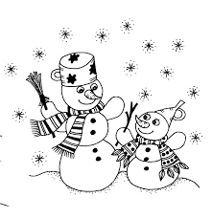
Čtvrtek 11. 2. 2021
SPOLEČNÁ PRÁCE VE SKUPINÁCH NA MEET se nemusí dokončit, pokud při společné práci nestíháte.
Připravíte si: ČJ + M = učebnici M, sešity M+ČJ, ČJ pracovní sešit, Pravopis podstatných jmen rodu MUŽSKÉHO - ŽLUTÝ pracovní sešit
ČJ: Téma učiva: Podstatná jména – vzory RODU MUŽSKÉHO - HRAD
Učebnice str.58 -žlutý rámeček – vzor hrad, cv. 11 do sešitu
Školákov – pravopis podstatných jmen rodu mužského – vzor hrad
PS 47/39 do sešitu urči životnost
M: Téma učiva: Převody jednotek objemu
ŠKOLÁKOV -PŘEVODY JEDNOTEK
UČEBNICE: 47/8

PO VÝUCE NA MEETu následuje SAMOSTATNÁ PRÁCE, kontrola proběhne následující den:
ČJ: ŽLUTÝ PS STR.2/b) do sešitu vypiš jen slova+pád
M: UČEBNICE 47/ 8+11 poslední tři příklady (zk. nemusíš)
TENTO TÝDEN ČTEME ČÍTANKU 87-97

